MÉTODO COLORIMÉTRICO PARA IDENTIFICAÇÃO DE FORMAS NITROGENADAS EM ÁGUAS DE RESERVATÓRIOS DESTINADOS AO CONSUMO HUMANO NO ESTADO DA PARAÍBA

COLORIMETRIC METHOD FOR IDENTIFICATION OF NITROGENATED WAYS IN WATERS OF RESERVOIRS INTENDED FOR HUMAN CONSUMPTION IN THE STATE OF PARAÍBA
BATISTA, Fábio Giovanni de Araújo¹, FEITOSA, Alex Felipe Barbosa²; SILVA, Rafaela Gomes da³.

RESUMO

O presente trabalho teve por objetivo constatar, mediante o reagente produzido, a eficácia deste em curva de concentração de nitrogênio amoniacal pré-estabelecida e em amostras de água bruta, a fim de avaliar a qualidade de água dos reservatórios quanto à eutrofização e, portanto, o risco oferecido pelo consumo dessas águas. Para isso, foi realizado um ensaio de caráter semiquantitativo, direcionado à avaliação da qualidade de água, através da utilização de um padrão de concentrações por escala colorimétrica de nitrogênio amoniacal como indicador trófico. Com isso obtivemos o perfil de dos mananciais dos açudes de Bodocongó, Manancial Epitácio Pessoa e do centro universitário Unifacisa, referentes às classes de água doce propostas pelo CONAMA. Dessa forma, os resultados obtidos através da curva colorimétrica demonstraram a eficiência do reagente, havendo variação da intensidade da cor gerada a partir das variações de concentração da substância utilizada para construção da curva. Por conseguinte, verificou-se a inadequação das águas dos reservatórios para ingestão humana direta, ou seja, antes da realização de tratamentos adequados. O presente estudo pôde sugerir a situação na qual cada ambiente lêntico em estudo se apresenta na realidade, com exceção do açude do centro universitário, que necessita da realização de mais testes para se traçar o perfil do mesmo.
Palavras-chave: Nitrogênio amoniacal; Colorimetria; Eutrofização; Manancial Epitácio Pessoa.

ABSTRACT

The present labor aimed to verify, through the reagent produced, the efficacy of this in the concentration curve of ammoniacal nitrogen pre-established and in raw water samples, in order to evaluate of the reservoirs for eutrophication and, so, the risk offered by the consumption of these waters. For this, was performed an essay semiquantitative, directing to evaluation of water quality by using a concentration standard of ammoniacal nitrogen’s colorimetric scale as trophic indicator. Through this we obtained the source profile of Bodocongó, Epitácio Pessoa and university center Unifacisa, about classes of freshwater proposed by the CONAMA. In this way, the obtained results through the colorimetric curve demonstrated reagent efficiency, there being color intensity varying generated from the concentration variations of substance used to construct the curve. Consequently, it was verified the inadequacy of the waters of the reservoirs for direct human ingestion, that is, before appropriate treatments. The present study was able to suggest the situation in which each lentic environment under study presents itself in reality, with the exception of the weir of the university center, which needs to carry out more tests to trace its profile.

Keywords: Ammoniacal nitrogen’s; Colorimetry; Eutrophication, Source Epitácio Pessoa.

1. INTRODUÇÃO

A água em seu estado natural é um líquido transparente constituinte de mais de 70% da superfície do nosso planeta e indispensável para os seres vivos. Trata-se de um composto molecular simples contendo dois átomos de hidrogênio e um átomo de oxigênio, ligados covalentemente e dispostos em geometria angular. Por ser uma substância ‘polar’ e apresentar-se capaz de formar ‘pontes’ de hidrogênio, a água apresenta-se com características bem peculiares devido à disposição nos três estados físicos da matéria (sólido, líquido e gasoso), à forte tensão superficial e às propriedades de solvente “universal”. Essas propriedades físico-químicas da água a tornam uma substância diferente de qualquer outra, o que a designa fundamental para garantir a manutenção da vida na Terra (ESTEVES, 1998).
Segundo Oliveira (2008) e de acordo com a Lei Federal nº 9.433, de 8 de janeiro de 1997, a água potável é um direito básico do ser humano devido à sua extrema necessidade para a manutenção da vida, estando vinculada intrinsecamente à sobrevivência.
Apesar de ser um recurso essencial para a manutenção da vida na Terra, a água é um recurso finito, visto que, de toda a água que compõe o planeta, apenas 2,5% corresponde à água doce, estando 68,9% dessa água localizado em calotas polares, glaciais e em aquíferos, restando menos de 1% de água potável e de fácil acesso para abastecimento de todos os habitantes do planeta (OLIVEIRA, 2008).
Segundo a Organização das Nações Unidas (ONU), através da Resolução 64/292 de 28 de julho de 2010, o acesso à água limpa e de qualidade, de maneira que esta seja, dentre outros aspectos, segura e aceitável é parte essencial dos direitos humanos. A água, para ser considerada segura, deve estar livre de substâncias tóxicas e de microrganismos potencialmente patogênicos que componham riscos para a integridade da saúde humana, apresentando-se também num padrão de aceitabilidade correspondente aos aspectos físicos da água no que diz respeito à cor, odor e sabor adequados ao consumo.
As águas destinadas ao consumo humano podem ser distribuídas em classes, de acordo com Conselho Nacional do Meio Ambiente (CONAMA), a partir da delimitação aceitável das concentrações individuais dos elementos químicos e biológicos presentes na água que definem os padrões e a qualidade da mesma. Com base no padrão de qualidade e posterior classificação, essa água é designada para o uso mais apropriado, de modo que as águas de classe especial, 1, 2 e 3 podem ser destinadas ao consumo humano após o devido tratamento, desde desinfecção a tratamentos mais avançados.
No Brasil, a água potável encontra-se regionalmente distribuída de maneira desigual, de maneira que a região norte apresenta a maior disponibilidade hídrica 494.445 m³/habitante.ano enquanto que a região Nordeste apresenta disponibilidade hídrica de 3.853 m³/habitante.ano, sendo esta a menor disponibilidade do Brasil. Na Paraíba esse recurso encontra-se disponível em uma faixa de 1.320 m³/habitante.ano, sendo a segunda menor taxa do Nordeste, considerada, desta forma, uma disponibilidade crítica (MARQUES, 2012).
Uma das propriedades físicas e químicas intrínsecas à água é a grande capacidade de dissolução de substância polares e iônicas, formando assim soluções aquosas, visto que, quando o solvente (água) e o soluto iônico estão em solução, os ânions ligam-se à extremidade positiva da água e os cátions ligam-se à extremidade negativa, garantindo forte estabilidade à solução formada (ESTEVES, 1998).
Além dos compostos iônicos, alguns outros orgânicos também são solúveis em água por apresentarem aspectos moleculares capazes de realizar ligações intermoleculares com a mesma, como é o caso do etanol que faz ligação devido à presença do grupamento -OH e por possuir cadeia carbônica pequena (MARTINS, 2013).
Todos os elementos na natureza encontram-se intimamente ligados aos componentes bióticos e abióticos por meio da reciclagem da matéria seguindo o fluxo dos ciclos biogeoquímicos, na interação de elementos químicos com o ambiente, tais como, os ciclos geológicos, da água e ciclos elemento-específicos, envolvendo principalmente elementos como carbono, hidrogênio, oxigênio, nitrogênio, fósforo e enxofre. Por se tratar de processos que representam a dinâmica da Terra, o estudo dos ciclos biogeoquímicos configura-se uma alternativa importante para a realização de pesquisas referentes a impactos ambientais, tendo em vista a participação de diversos elementos químicos, como os supracitados, no equilíbrio de ecossistemas tanto aquáticos, como terrestres, além de participarem de processos geológicos.
Dentre os principais elementos envolvidos nos ciclos biogeoquímicos, o nitrogênio é um dos principais para a biosfera, tendo em vista sua participação na composição de ácidos nucleicos e proteínas, que são essenciais para os seres vivos. Além disso, é o elemento químico de maior abundância na atmosfera do planeta, apesar de não ser utilizado diretamente nos mecanismos de respiração da maioria dos organismos vivos (ROSA, 2003).
Os compostos nitrogenados, resultantes do processo de fixação do nitrogênio, em suas formas de óxido nitroso (N₂O), óxido nítrico (NO), dióxido de nitrogênio (NO₂), ácido nítrico (HNO₃) e amônia (NH₃), por possuírem grande capacidade de ligação, estão diretamente envolvidos com diversos desequilíbrios ambientais da atualidade. Grande parte (90%) dessa fixação se dá através de fixação biológica de nitrogênio tendo algumas bactérias e cianobactérias (ambiente aquático) como principais protagonistas desse processo. Além da fixação biológica, há outros tipos de fixação, responsáveis pela obtenção desses compostos reativos, como a fixação atmosférica de nitrogênio, que se dá pela descarga elétrica provocadas por relâmpagos resultando na formação de amônia e formas oxidadas, e a fixação industrial, promovida por meio de ação antrópica, dando origem principalmente a amônia e ácido nítrico (MARTINS, 2013; ROSA, 2003).
No ambiente aquático, há uma dinamicidade expressiva das formas nitrogenadas. A fração de nitrogênio inorgânico na água, em particular o nitrogênio amoniacal, quando elevada, sugere a presença de matéria orgânica excessiva em provável processo de decomposição no meio, tendo em vista que a amônia, é oxidada em nitrato e nitrito, na presença de quantidade suficiente de oxigênio dissolvido (OD), por microrganismos e organismos fixadores de nitrogênio. Caso essa disponibilidade esteja reduzida, sugere-se um aumento na concentração de nitrogênio amoniacal no corpo aquático, indicando, portanto, toxicidade para as populações aeróbicas do meio, por redução de OD (AYACH, 2007 apud KINDLEIN, 2010).
As formas mais expressivas do nitrogênio em meio aquoso são, o nitrogênio orgânico, amônia (produto de fixação biológica, ou metabólito), nitrato e nitrito (principais formas oxidadas) (VON SPERLING, 2007 apud BAZANELLA, 2015). No entanto, o nitrogênio amoniacal, em sua forma reativa, NH₄⁺, é a forma nitrogenada mais viável do ponto de vista energético em relação às outras formas para os seres autótrofos, relacionando-se diretamente com o aumento ou diminuição do OD conforme sua concentração no meio (ESTEVES, 1998 apud KINDLEIN, 2010). A principal preocupação com o aumento das concentrações de nitrogênio amoniacal em reservatórios de abastecimento de água é a capacidade desse composto tornar o meio impróprio para o consumo humano por possuir capacidade de afetar a saúde, pela ingestão da água, bem como pela sua relação com a eutrofização.
Altas concentrações dos compostos supracitados, tendem a influenciar negativamente no meio, por quebrar a homeostase dos níveis de oxigênio do mesmo (PEREIRA, 2005). A ingestão de águas de abastecimento com alto teor dessas formas nitrogenadas pode ser prejudicial à saúde, estando associadas com doenças como a metahemoglobinemia e distúrbios pulmonares (VON SPERLING, 2007 apud BAZANELLA, 2015).
A maioria das excretas nitrogenadas, como a ureia e ácido úrico, bem como algumas proteínas, comumente liberadas em efluentes, mas também decorrentes de infiltração no solo ou por escoamento superficial, são biotransformadas em amônia por saprófitas do próprio ambiente (ROSA, 2003; FERRETI, 2005 apud BANDELERO, 2010). Sendo assim, com o aumento da liberação de matéria orgânica no local, haverá uma propensão a elevar a população desses saprófitas, reduzindo a qualidade da água (MAIA, 2011 apud BAZANELLA, 2015).
O processo de formação da amônia, denominada amonificação, é proveniente da decomposição da matéria orgânica nitrogenada, e como exemplo dessa biotransformação temos o caso da conversão da ureia em amônia por meio da hidrólise da ureia [CO(NH₂)₂ + H₂O 2 NH₃ + CO₂] e posterior formação do íon amônio [NH₃ + H₂O NH₄⁺ + OH⁻].
A amônia em meio aquoso com pH ácido ou neutro é considerada um composto instável e por sua vez é convertida, por meio da hidratação da mesma, em íon amônio (NH₄⁺), forma ionizada e, portanto, consideravelmente reativa. Quando presente em meio aquoso de pH alcalino, a mesma se mantém estável, forma não ionizada, e passível de difundir-se para a atmosfera. (ESTEVES, 1998).
Ao passo que o nitrogênio e outros elementos como o fósforo são essenciais para garantir a manutenção da vida, estes podem se apresentar como nutrientes limitantes do crescimento de diversos seres aquáticos, principalmente em ecossistemas lênticos, pois ao saírem dos padrões normais de concentração rompem a homeostasia do meio (BAZANELLA, 2015).
O excesso de nutrientes como os anteriormente citados, no meio em questão, seja de origem natural ou antrópica, promove um processo denominado eutrofização, que consiste em um “bloom” de diversos microrganismos e organismos fotossintetizantes, resultante da biodisponibilidade excessiva desses nutrientes.
Dentre os impactos moduladores da qualidade da água, o principal impacto é o fenômeno da eutrofização, mas além dele, o uso do solo por atividades humanas ou pela dinamicidade natural, também estão relacionados, tendo em vista as modificações de concentração de elementos químicos tanto de forma induzida, como em seus ciclos biogeoquímicos propriamente ditos (LARENTIS, 2004 apud BAZANELLA, 2015).
A eutrofização natural ocorre através de processos de escoamento superficial de água e processos erosivos derivados da própria dinâmica geológica, ocorrendo, por este motivo, de forma lenta, enquanto a de origem antrópica, consiste em um processo mais acelerado, posto que acontece principalmente em decorrência da alta taxa de produção industrial (ROSA, 2003).
Tendo em vista a problemática em torno dos processos eutróficos, faz-se necessária a mensuração de variáveis presentes no ambiente analisado para avaliação do grau de trofia incluindo itens como, oxigênio disponível no meio (OD), demanda bioquímica de oxigênio (DBO), concentração de clorofila a níveis de fósforo e nitrogênio totais, além de suas frações, a exemplo do nitrogênio orgânico e inorgânico (Amônia, Nitrato, etc.), entre outros (LAMPARELLI, 2004).
Portanto, é de suma importância mensurar variáveis que estejam diretamente interligadas com a qualidade da água para que haja, assim, uma avaliação mais fidedigna da qualidade da mesma.
Experimentos para a identificação de nitrogênio amoniacal aparentam-se importantes como indicativo à qualidade do ambiente aquático, avaliando as consequências perante o consumo da água. Mediante a este fato, faz-se de suma importância ensaios para delineamento de padrões de concentração do elemento em questão, tendo em vista sua aplicabilidade para avaliação do atual cenário de reservatórios e mananciais do estado da Paraíba, como por exemplo o açude Epitácio Pessoa (Boqueirão), e suas condições de qualitativas e quantitativas, no quesito consumo humano.
Por este motivo, o presente estudo teve por objetivo constatar, mediante a produção do reagente produzido, a eficácia deste em curva de concentração de nitrogênio amoniacal pré-estabelecida e em amostras de água bruta, a fim de avaliar a qualidade de água dos reservatórios quanto à eutrofização e, portanto, o risco oferecido pelo consumo dessas águas.

2. METODOLOGIA

O estudo realizado foi um ensaio de caráter semiquantitativo, direcionado à avaliação da qualidade de água, através da utilização de um padrão de concentrações por escala colorimétrica utilizando o nitrogênio amoniacal como indicador trófico, a fim de prover dados sobre a eficiência do método utilizado em açudes urbanos. Todo o ensaio foi processado no laboratório de Farmacologia do Centro Universitário UNIFACISA, no período de outubro a dezembro de 2017.
Para análise da eficiência do teste, foram coletadas amostras de água em três açudes urbanos da região metropolitana de Campina Grande, Açude de Bodocongó, Epitácio Pessoa (Boqueirão) e o açude da UNIFACISA. As amostras representativas foram coletadas em recipientes de politereftalato de etileno (Garrafas PET) de 1,5 L, durante o dia e em apenas um único ponto de coleta de cada reservatório, sendo posteriormente acondicionadas por 48 horas sob refrigeração constante (6 a 10ºC).
Durante a coleta da amostra referente ao Açude de Bodocongó, pôde ser observada uma desfiguração do espelho do açude devido à presença excessiva de macrófitas aquáticas bioindicadoras de eutrofização, visto que as mesmas apresentam grande capacidade de absorver o excesso de matéria orgânica dissolvida na água, conforme demonstrada na Figura 1A, bem como resíduos sólidos que configuram o perfil de um ambiente poluído por intermédio de ações antrópicas (Figura 1B).

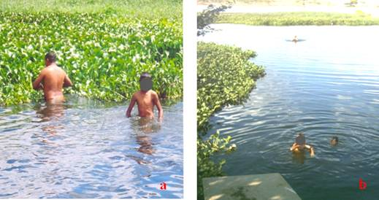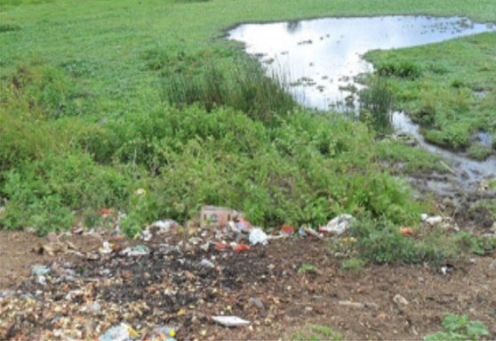Figura 1. A – Macrófitas aquáticas. Fonte: CARVALHO, 2009. 1.B – Resíduos sólidos doméstico no Açude de Bodocongó. Fonte: COSTA, 2011.
1B
1A

2.1. REAGENTE DE NESSLER

O tetraiodomercurato II de potássio (reagente de Nessler) apresenta grande afinidade com a NH₄⁺, formando um precipitado de cor amarelo-acastanhada quando complexado com este cátion, tendo sua cor intensificada proporcionalmente à concentração de azoto amoniacal presente na amostra (MÁRSICO, MANO, 2008 apud FONSECA, 2012), sendo este um método colorimétrico de visualização a olho nu de fácil execução, visto que trata-se apenas do gotejamento do reagente na amostra aquosa a ser avaliada e, portanto, foi o reagente colorimétrico escolhido para os testes.
Foram produzidos 250 ml do reagente de Nessler (Figura 2) a partir da mistura de diluições de três compostos em específico, solução de hidróxido de sódio (NaOH), iodeto de mercúrio (HgI₂) e iodeto de potássio (KI). Fez-se uma diluição “fria” inicial de 32 g de NaOH em 100 ml de água destilada, que foi posteriormente resfriada à baixa temperatura. Em seguida, foram diluídos 14 g de KI e 20 g de HgI₂ em pequena quantidade de água e adicionados lentamente à solução de NaOH, sob agitação constante. Logo após a união das soluções, diluiu-se todo o conjunto para 250 ml, sendo a mistura realizada por meio de inversão e agitação do balão volumétrico em uso, conforme metodologia definida por SILVA (2001).

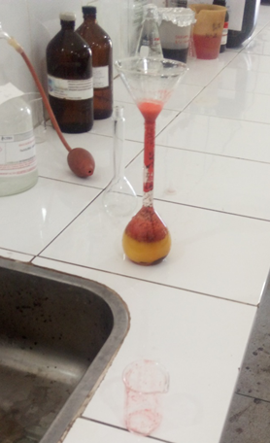
Figura 2. Reagente de Nessler em formação. Fonte: Autoria própria, 2017.

2.2. CURVA-PADRÃO COLORIMÉTRICA

A projeção da curva-padrão colorimétrica foi pautada na diferença de concentração comum (mg.L-1) do sal cloreto de amônio (NH₄Cl) dissociado em 1L de água destilada. Os valores utilizados para elaboração da curva-padrão foram idealizados de acordo com valores sistemáticos anteriormente descritos na literatura (LAMPARELLI, 2004; AGÊNCIA NACIONAL DAS ÁGUAS - ANA; BAZANELLA, 2015) em relação aos níveis/índices tróficos, principalmente por nitrogênio total, classificando os índices em oligotróficos, mesotróficos, eutróficos e hipereutróficos. Além disso, foram utilizados também os padrões do CONAMA para níveis máximos de nitrogênio amoniacal, levando em consideração variações no pH (Quadro 1).

Quadro 1. Classes de água doce definidas com base nas concentrações de Nitrogênio amoniacal (mg.L-1) em detrimento da variação de pH. Fonte: CONAMA, nº 307 (BRASIL, 2005).

Em mg/L N | pH ≤ 7,5 | 7,5 < pH ≤ 8,0 | 8,0 < pH ≤ 8,5 | pH > 8,5
Classe 1 e 2 | 3,7 | 2,0 | 1,0 | 0,5
Classe 3 | 13,3 | 5,6 | 2,2 | 1,0

Para verificar o funcionamento da reação colorimétrica, fez-se um teste com solução supersaturada de NH₄Cl em água destilada (H₂Od) (1g/L). Após isto, foram preparadas 5 soluções de NH₄Cl em H₂Od (pH de aproximadamente 7,5), respectivamente a 0 mg.L⁻¹ (branco), 0,7 mg.L⁻¹, 1,7 mg.L⁻¹, 3,7 mg.L⁻¹ e 4,7 mg.L⁻¹, em duplicata. Posteriormente, foram realizados gotejamentos de 10 e 12 gotas do reagente de Nessler em alíquotas de 100ml das amostras para essas concentrações, obtendo-se a formação da curva em escala colorimétrica conforme crescimento da concentração do sal.

2.3. PROCESSAMENTO DAS AMOSTRAS DOS AÇUDES

As amostras coletadas dos açudes foram processadas para posterior análise, desta forma, de cada amostra de água foram retiradas 2 alíquotas de 100 ml cada e postas em béqueres, das quais uma alíquota foi filtrada 3 vezes por meio de funil de vidro e papel filtro qualitativo, não fazendo uso de microfiltração, enquanto a outra alíquota não foi filtrada, permanecendo, desta forma, em seu estado bruto. Posteriormente, essas alíquotas foram gotejadas com 12 gotas do reagente de Nessler para análise, em seguida foram subtraídos 2 ml de cada amostra, transferidos para tubos de ensaio nos quais se sucederam as análises.

3. RESULTADOS E DISCUSSÃO

Os resultados obtidos através da curva colorimétrica demonstraram a eficiência do reagente de Nessler para amostras de água destilada contendo cloreto de amônio, havendo variação da intensidade da cor gerada a partir das variações de concentração do sal.
Para avaliação e validação da reação entre o reagente de Nessler e o NH₄Cl, foi preparada uma solução supersaturada de cloreto de amônio (0,1 g/L) na presença de 12 gotas do reagente, verificando-se uma coloração amarelo-acastanhada hipercrômica (Figura 3), confirmando a eficácia do teste para as amostras destiladas.
Comparando os gotejamentos realizados em duplicata (10 e 12 gotas), a nitidez é evidenciada, principalmente, no menisco das amostras. As de menor concentração para os dois gotejamentos (0,7 mg.L⁻¹ e 1,7 mg.L⁻¹), excluindo o branco, apresentaram maior diferença visual entre si, estando mais bem evidenciadas nas que receberam alíquotas de 12 gotas (Figura 4) , fazendo deste o padrão para realização dos sucessivos testes (Figura 5).

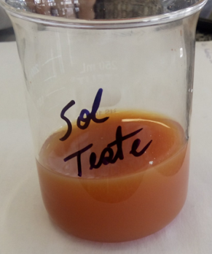
Figura 3. Solução supersaturada de NH₄Cl (1g/L). Fonte: Autoria própria, 2017.

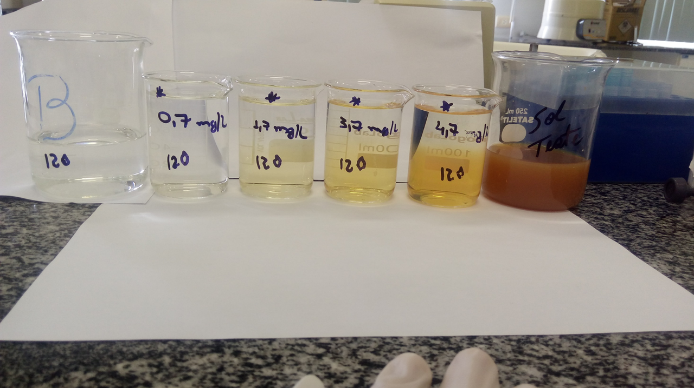
4A
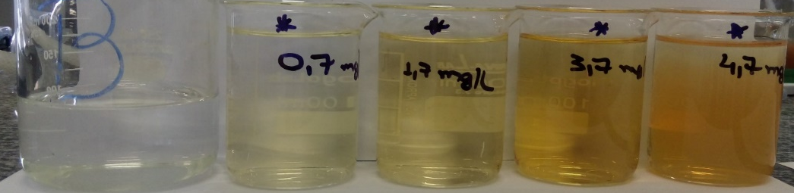
4B
Figura 4A. Após gotejamento de 10 gotas do reagente de Nessler nas soluções em ordem crescente de concentração de NH₄Cl. Figura 4B. Após gotejamento de 12 gotas do reagente de Nessler nas soluções em ordem crescente de concentração de NH₄Cl. Fonte: Autoria própria, 2017.

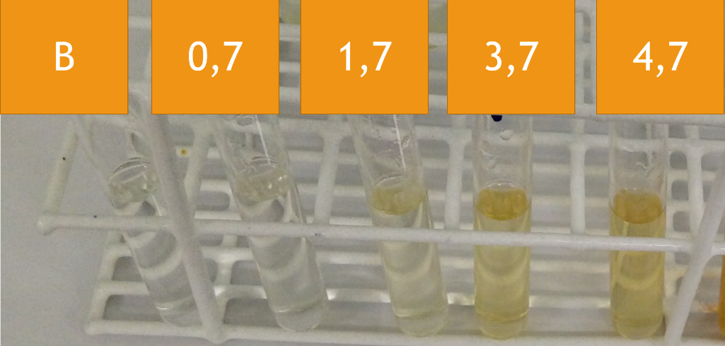
Figura 5. Curva-Padrão colorimétrica utilizando o reagente de Nessler, evidenciando distinção, principalmente nos meniscos, de cores em ordem crescente de concentração de NH₄Cl. Valores: 0,0 mg/L (B - Branco), 0,7 mg/L, 1,7 mg/L, 3,7 mg/L e 4,7 mg/L. Fonte: Autoria própria, 2017.

Posto que os resultados dos testes para as amostras brutas ficaram mais evidentes nos tubos ensaio, devido ao baixo volume do líquido, do que nos béqueres, as amostras foram aliquotadas nos tubos para as posteriores análises. Em contrapartida, a curva-padrão foi evidenciada de forma mais nítida nos béqueres, bem como favoreceu uma melhor observação das microalgas presentes na amostra do açude de Bodocongó (Figuras 4B e 5, curva-padrão; Figuras 6 e 7, alíquota do açude de Bodocongó).
Ao medir-se os pHs das amostras brutas e filtradas, verificou-se que o pH permaneceu constante, de modo que a água dos reservatórios de Bodocongó, Boqueirão e UNIFACISA apresentaram, respectivamente, pHs de 8,26, 8,5 e 9,43.

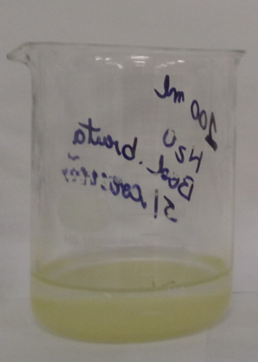
Figura 6 - Amostra bruta do açude de Bodocongó, com aspecto turvo devido à presença de clorofila oriunda de seres fotossintetizantes presentes na amostra. Fonte: Autoria própria, 2017.

Considerando os limites de nitrogênio amoniacal para águas doces de classe 1, 2 e 3, para o açude de Bodocongó (pH 8,26), a alíquota de 2 ml da amostra bruta, verificou-se um valor de concentração entre 0,7 mg/L e 1,7 mg/L, mais próximo de 1,7mg/L, na curva-padrão colorimétrica elaborada, conforme a Figura 7, não levando em consideração possíveis interferentes.
Tendo em vista os limites de, até 1mg/L para as classes 1 e 2, e até 2,2 mg/L para a classe 3 de água doce, sugere-se uma incompatibilidade da amostra para com os dados instituídos pelo CONAMA para as classes 1 e 2. Sendo assim, analisando apenas o valor máximo permitido (VMP) de nitrogênio amoniacal para cada classe, verifica-se que essa alíquota tende a se enquadrar em águas doces do tipo 3. Considerando os limites instituídos para águas salobras, 0,4 mg/L e 0,7 mg/L, de classe 1 e 2, há uma relativa discrepância, não podendo, de acordo com o teste realizado, enquadrar essa amostra nessas classes de água, conforme apresentado no Quadro 1.
Porém, para a classificação dessas águas, deve-se levar em consideração que a amostra foi coletada em apenas um único ponto do entorno de cada ambiente lêntico do estudo. Além disso, há outros parâmetros, além do nitrogênio amoniacal, que devem ser avaliados para definir-se o grau de trofia de cada ambiente, como por exemplo, clorofila a, ortofosfato solúvel e fósforo total (LAMPARELLI, 2004), mas devido ao fato do nitrogênio ser um nutriente limitante no ambiente e sua forma amoniacal ser a mais reativa (ESTEVES, 1998 apud KINDLEIN, 2010), a mensuração do VMP para o mesmo, faz-se de suma importância na análise semiquantitativa.
Para a alíquota previamente filtrada, observou-se uma leve redução colorimétrica, podendo estar relacionada à retirada parcial das microalgas e de impurezas. A presença das microalgas pode representar-se como interferente ao teste devido aos pigmentos fotossintetizantes que possuem. Conforme a Figura 7, é possível notar essa leve mudança colorimétrica na conformação dos meniscos das amostras 6 e 7, sendo a amostra 6, a previamente filtrada (BdF) e a 7, a bruta (BdB).

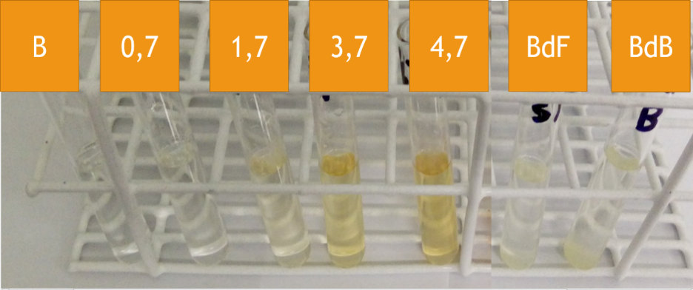
Figura 7. Comparação de alíquotas das amostras do açude de Bodocongó com a curva colorimétrica. Fonte: Autoria própria, 2017.

Devido às características abordadas anteriormente acerca da água deste açude no que se refere à insalubridade decorrente da atual demanda de efluentes clandestinos provenientes industriais e domésticos, ricos em matéria orgânica (DUARTE, 1998; ABÍLIO, 2006; DINIZ, 2006; CARVALHO, 2008 apud MOURA, 2012) e à salinidade excessiva do mesmo, pode-se compreender o porquê da mesma não ser própria para o consumo humano quando em estado bruto.
A amostra do açude de Boqueirão apresentou o VMP similar ao de Bodocongó para as classes de água doce, tendo em vista o pH aferido de 8,5. Em sua análise, verificou-se que as alíquotas aparentavam também estar entre 0,7mg/L e 1,7 mg/L. Todavia, dessa vez estando bem mais próximas de 0,7 mg/L do que de 1,7 mg/L (Figura 8), sugerindo então que seu enquadramento seria em classe 1 ou 2, ao contrário de Bodocongó. Também não levando em consideração possíveis interferentes.

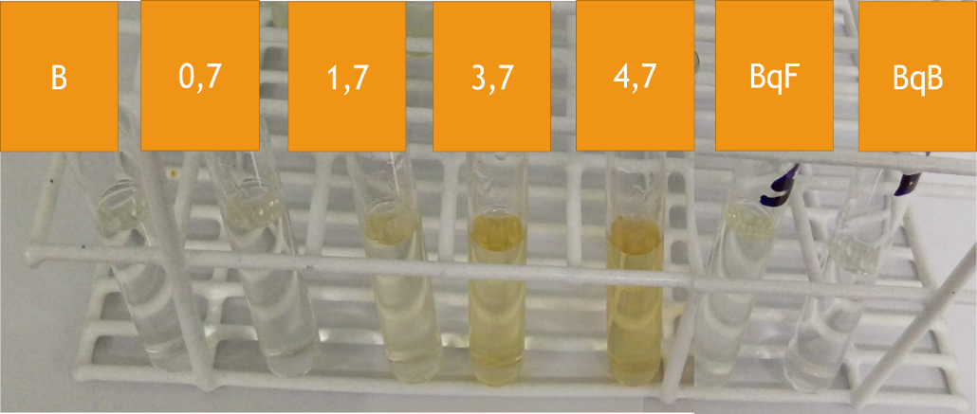
Figura 8. Comparação de alíquotas das amostras do açude de Boqueirão com a curva colorimétrica. Fonte: Autoria própria, 2017.

Além disso, pôde-se observar uma diferença entre a alíquota bruta e a filtrada, de modo que a alíquota referente à água filtrada (BqF) apresentou coloração mais forte do que a água bruta (BqB). Isto pode ser explicado pela retenção de resíduos sólidos durante a filtração, o que pode ter promovido uma redução de interferentes para a análise.
Ao aferir o pH do reservatório da UNIFACISA, verificou-se que este não se enquadra em nenhuma das classes de água delimitadas pelo CONAMA (Tabela 1) para água doce ou salobra. Levando-se em conta a coloração obtida nos testes e utilizando os valores máximos permitidos à pH > 8,5 para as Classes 1 e 2, e 3, de 0,5mg/L e 1 mg/L respectivamente, verifica-se que para a alíquota filtrada (UfF), o valor encontra-se nas proximidades de 0,7 mg/L, enquanto que para a bruta (UfB), esse valor está um pouco mais abaixo do que 0,7 mg/L (Figura 9). Da mesma maneira que para as alíquotas de Boqueirão, as amostras filtradas da UNIFACISA, assumiram coloração mais forte, provavelmente por estarem com resíduos sólidos reduzidos em relação à alíquota bruta.

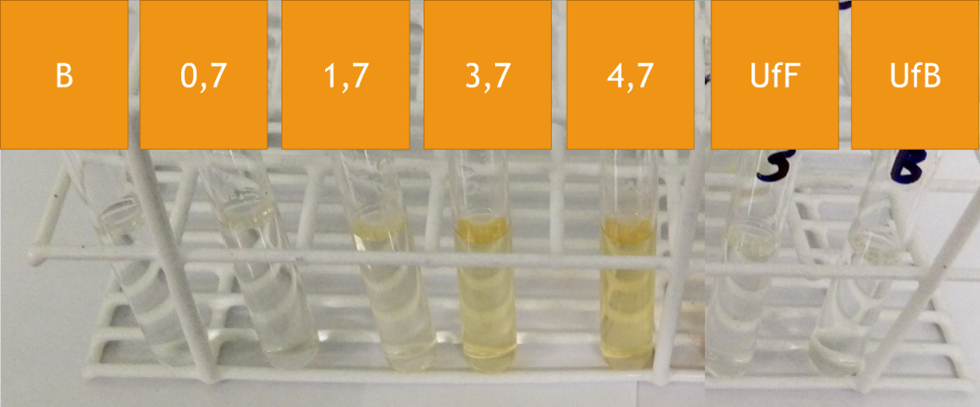
Figura 9. Comparação de alíquotas das amostras do reservatório da UNIFACISA com a curva colorimétrica. Fonte: Autoria própria, 2017.

Não foi encontrado nenhum dado sobre o reservatório na literatura referente ao mesmo, porém sabe-se que há prédios sendo construídos próximos a este, o que se faz pensar na possibilidade de dejetos de construção, contendo os mais diversos sais alcalinos, estarem sendo depositados no lago e assim aumentando sua alcalinidade.
Sabe-se também que em pH muito alcalino, a funcionalidade do reagente de Nessler torna-se comprometida, principalmente pelo fato de que o nitrogênio amoniacal tende a ser oxidado mais rapidamente em pHs maiores que 9 (ESTEVES, 1998), tornando, dessa forma, os resultados do teste relativamente mais imprecisos.
Conforme exposto acima, além dos elementos citados como possíveis interferentes, como, como a clorofila a, devido à presença de microrganismos e organismos autótrofos, a presença de íons como o ferro em altas quantidades (elevação da turbidez, por se complexar com os sais do reagente de Nessler) e pH elevado devido à presença de alguns sais alcalinos como o carbonato de cálcio, também se caracterizam como interferentes, tendo em vista que as amostras foram processadas sem alteração induzida de pH, estando, portanto, susceptíveis à esses interferentes (BORGES, 2014; QUEIRÓZ, 2016).
Em tese, para o parâmetro classificatório utilizado na metodologia do estudo, os açudes apresentaram sugestibilidade, com relação ao grau de trofia, de ambiente eutrófico para o açude de Bodocongó, levando em consideração os materiais flutuantes, as macrófitas observadas durante a coleta da amostra e a classe demonstrada pelo teste (Tipo 3), tendem a afirmar essa eutrofização, sem considerar possíveis interferentes no estudo.
Com relação ao quadro apresentado pelo açude de Boqueirão, há uma indicação de ambiente mesotrófico a eutrófico, em virtude tanto da coloração apresentada pelas suas amostras durante a coleta, quanto durante a reação, onde foi enquadrada pelo teste em água doce de classe 1 ou 2, mas que por conta da análise de outros parâmetros presentes na literatura, ela é considerada, atualmente, como de classe 2. Tal fato pode ser confirmado devido à maior crise hídrica pela qual o reservatório passou nesses últimos anos, chegando ao seu nível volumétrico mais crítico, denominado “volume morto”, volume que não tinha permissão para ser consumido para os fins convencionais da Bacia, tendo em vista que, em decorrência da redução de água no reservatório, houve um aumento significativo da concentração de sais, matéria orgânica e microrganismos no açude. (SANTOS, 2017).
Para o açude da UNIFACISA, não há dados suficientes para delimitação de um grau de trofia atualmente e, devido às condições nas quais o mesmo se encontra, não há enquadramento em nenhuma classe de água definida pelo CONAMA, seja doce, salobra ou salina, tendo em vista que o pH das amostras era extremamente alcalino, impossibilitando seu enquadramento e, além disso reduzindo consideravelmente a precisão do teste para identificação do VMP de nitrogênio amoniacal.

4. CONCLUSÃO

Os testes realizados com as águas lênticas em questão dos açudes de Bodocongó, Boqueirão e centro universitário UNIFACISA, apontaram para a inadequação das mesmas para ingestão humana direta, ou seja, antes da realização de tratamentos adequados.
Com relação ao Açude de Boqueirão, com a chegada das águas advindas da transposição do Rio São Francisco, o volume do açude aumentará consideravelmente, havendo, portanto, uma redução significativa dos elementos poluentes do mesmo (“diluição”, se assim pode-se dizer) e consequentemente reduzindo o grau de trofia do mesmo.
O presente estudo pôde sugerir a situação na qual cada ambiente lêntico em estudo se apresenta na realidade, com exceção do açude do centro universitário, que necessita da realização de mais testes para se traçar o perfil do mesmo. A pesquisa foi significativa visto determinação de “perfis” químicos pautados na reação proporcionada pelo reagente de Nessler dos reservatórios supracitados.

5. REFERÊNCIAS BIBLIOGRÁFICAS

ANA, Agência Nacional das Águas. Indicadores de Qualidade – Índice do estado trófico. Availablefrom<http://portalpnqa.ana.gov.br/indicadores-estado-trofico.aspx>. accesson 10 Dec. 2017.

BAZANELLA, C. Monitoramento do índice de estado trófico do lago do centro universitário univates -Lajeado/RS. Lajeado, 2015.

BORGES, J et al; Determinação de nitrogênio amoniacal em efluente líquido da digestão anaeróbia de macro e microalgas. In: Anais do XX Congresso Brasileiro de Engenharia Química -COBEQ 2014 [= Blucher Chemical Engineering Proceedings, v.1, n.2]. São Paulo: Blucher, 2015.
ISSN 2359-1757, DOI 10.5151/chemeng-cobeq2014-0129-26897-164228

BRANDELERO, S et al. A cinética do nitrogênio em água superficial de ambiente lótico. Revista Ambiente & Água – On Interdisciplinary Journal of Applied Science: v. 5, n. 3, 2010. Availablefrom<http://doczz.com.br/doc/611435/a-cin%C3%A9tica-do-nitrog%C3%AAnio-em-%C3%A1gua-superficial-de-ambiente-...>accesson 03 Dec. 2017. Doi:10.4136/ambi-agua.159.

BRASIL. Resolução do CONAMA nº 357, 17 de março de 2005. Dispõem sobre a classificação dos corpos de água e diretrizes ambientais para o seu enquadramento, bem como estabelece as condições e padrões de efluentes, e dá outras providências. Diário Oficial da União. Brasília, 2005. Availablefrom<http://www.mma.gov.br/port/conama/legiabre.cfm?codlegi=459>. accesson 02 Dec. 2017.

CARVALHO, A et al. Determinaçao do indice de balneabilidade do açude de Bodocongo em Campina Grande-PB, Brasil, a partir de indicadores biológicos. 2009. Educação Ambiental em Ação, v. 28, 2009.

COSTA, TCF. Ações antrópicas de impactos negativos no açude de Bodocongó no municipio de Campina Grande – Paraíba. Revista Brasileira de Informações Científicas. v.2, n.2, p.78-89. 2011. ISSN 2179-4413.

ESTEVES, F. de A. Fundamentos de limnologia. Interciência, 1998. 2ª Ed. – Rio de Janeiro: Interciência.

FONSECA, J.M. Acompanhamento das atividades do laboratório de controle físico-químico de produtos de origem animal da faculdade de veterinária da Universidade Federal. Brasília,2012. Availablefrom<http://bdm.unb.br/bitstream/10483/4163/1/2012_JoseMariodeAlmeidaFonseca.pdf> .accesson 04 Dec. 2017.

KINDLEIN, C. Determinação do teor de nitratos e nitritos na água de abastecimento do município de Nova Santa Rita. Canoas, 2010.

LAMPARELLI, M. C. Grau de trofia em corpos d’água do estado de São Paulo: avaliação dos métodos de monitoramento. São Paulo: USP/ Departamento de Ecologia., 2004. 235 f. Tese de doutorado, Universidade de São Paulo, 2004.

MARTINS, C et al. Solubilidade das substâncias orgânicas. Quím. Nova, São Paulo, v. 36, n. 8, p. 1248-1255, 2013.

MOURA, G. C. et al. Evolução do estado trófico do reservatório de Bodocongó, semiárido, BRASIL. Encontro Nacional de Educação, Ciência e Tecnologia. UEPB. 2012.

OLIVEIRA, N. Aproveitamento de água de chuva de cobertura para fins não potáveis de próprios da educação da rede municipal de Guarulhos. Guarulhos, 2008. Available from <http://www.pliniotomaz.com.br/downloads/15nancy.pdf>. access on 01 Dec. 2017.

ONU, Organização das Nações Unidas. O Direito Humano à Água e Saneamento. 2010

PEREIRA, L. MERCANTE, C. A amônia nos sistemas de criação de peixes e seus efeitos sobre a qualidade da água. Uma revisão. Available from<ftp://ftp.sp.gov.br/ftppesca/Pereira_31_1.pdf>. Access on 03 Dec. 2017.

QUEIRÓZ, A. B. de. Utilização da cafeína como indicador de contaminação por esgotos domésticos no Açude Bodocongó em Campina Grande, PB. 2016. 24f. Trabalho de Conclusão de Curso (Graduação em Engenharia Sanitária e Ambiental) - Universidade Estadual da Paraíba, Campina Grande, 2016.

ROSA, R et al. Importância da compreensão dos ciclos biogeoquímicos para o desenvolvimento sustentável. São Carlos, 2003. Availablefrom<http://www.iqsc.usp.br/iqsc/servidores/docentes/pessoal/mrezende/arquivos/EDUC-AMB-Ciclos-Biogeoquimicos.pdf>. accesson 04 Dec. 2017.

SANTOS, I. V. Avaliação da qualidade da água do Açude Epitácio Pessoa em relação ao nível de água acumulado no período de 2015 e 2016. 2017. 73f. Trabalho de Conclusão de Curso (Graduação em Engenharia Sanitária e Ambiental) - Universidade Estadual da Paraíba, Campina Grande, 2017.

SILVA, Salomão A. & OLIVEIRA, Rui -MANUAL DE ANÁLISES FÍSICO-QUÍMICAS de Águas de Abastecimento e Residuárias, DEC/CCT/UFCG, Campina Grande, 2001, 270p.

